2018年应用数学学院分团委举行国际消费者权益日讲座
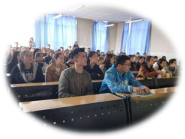
应用数学学院于3.14下午举办了“维护学生权益，我们在路上”讲座，2017级全体同学参与讲座。会议由应用数学学院学生会权益部热孜艳同学主持。
讲座初始，主持人简要介绍了本次活动的目的与内容，讲解了关于３·１５的背景及消费者的维权手段等。随后播放了生活中存在的权益侵害问题相关视频资料，因其内容与学生日常密切相关而得到了同学们的热烈关注。视频放映结束，主持人进行了现场互动，同学们积极参与问答讲述了自己曾受到的权益侵害。最后由应用数学学院学生会权益部部长艾尔法提江·艾尼瓦尔总结，如遇权益侵害请及时向学院权益部反映，学院权益部将尽全力维护学生权益。通过此次讲座，相信会为同学们的消费观带来一定的影响，提高同学的警惕性，使同学们更加注意维护自身权益并能及时的对不法行为予以抵制。

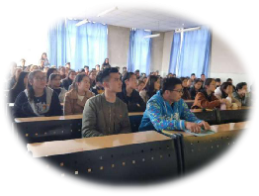
应用数学学院分团委、学生会
2018年3月14日

